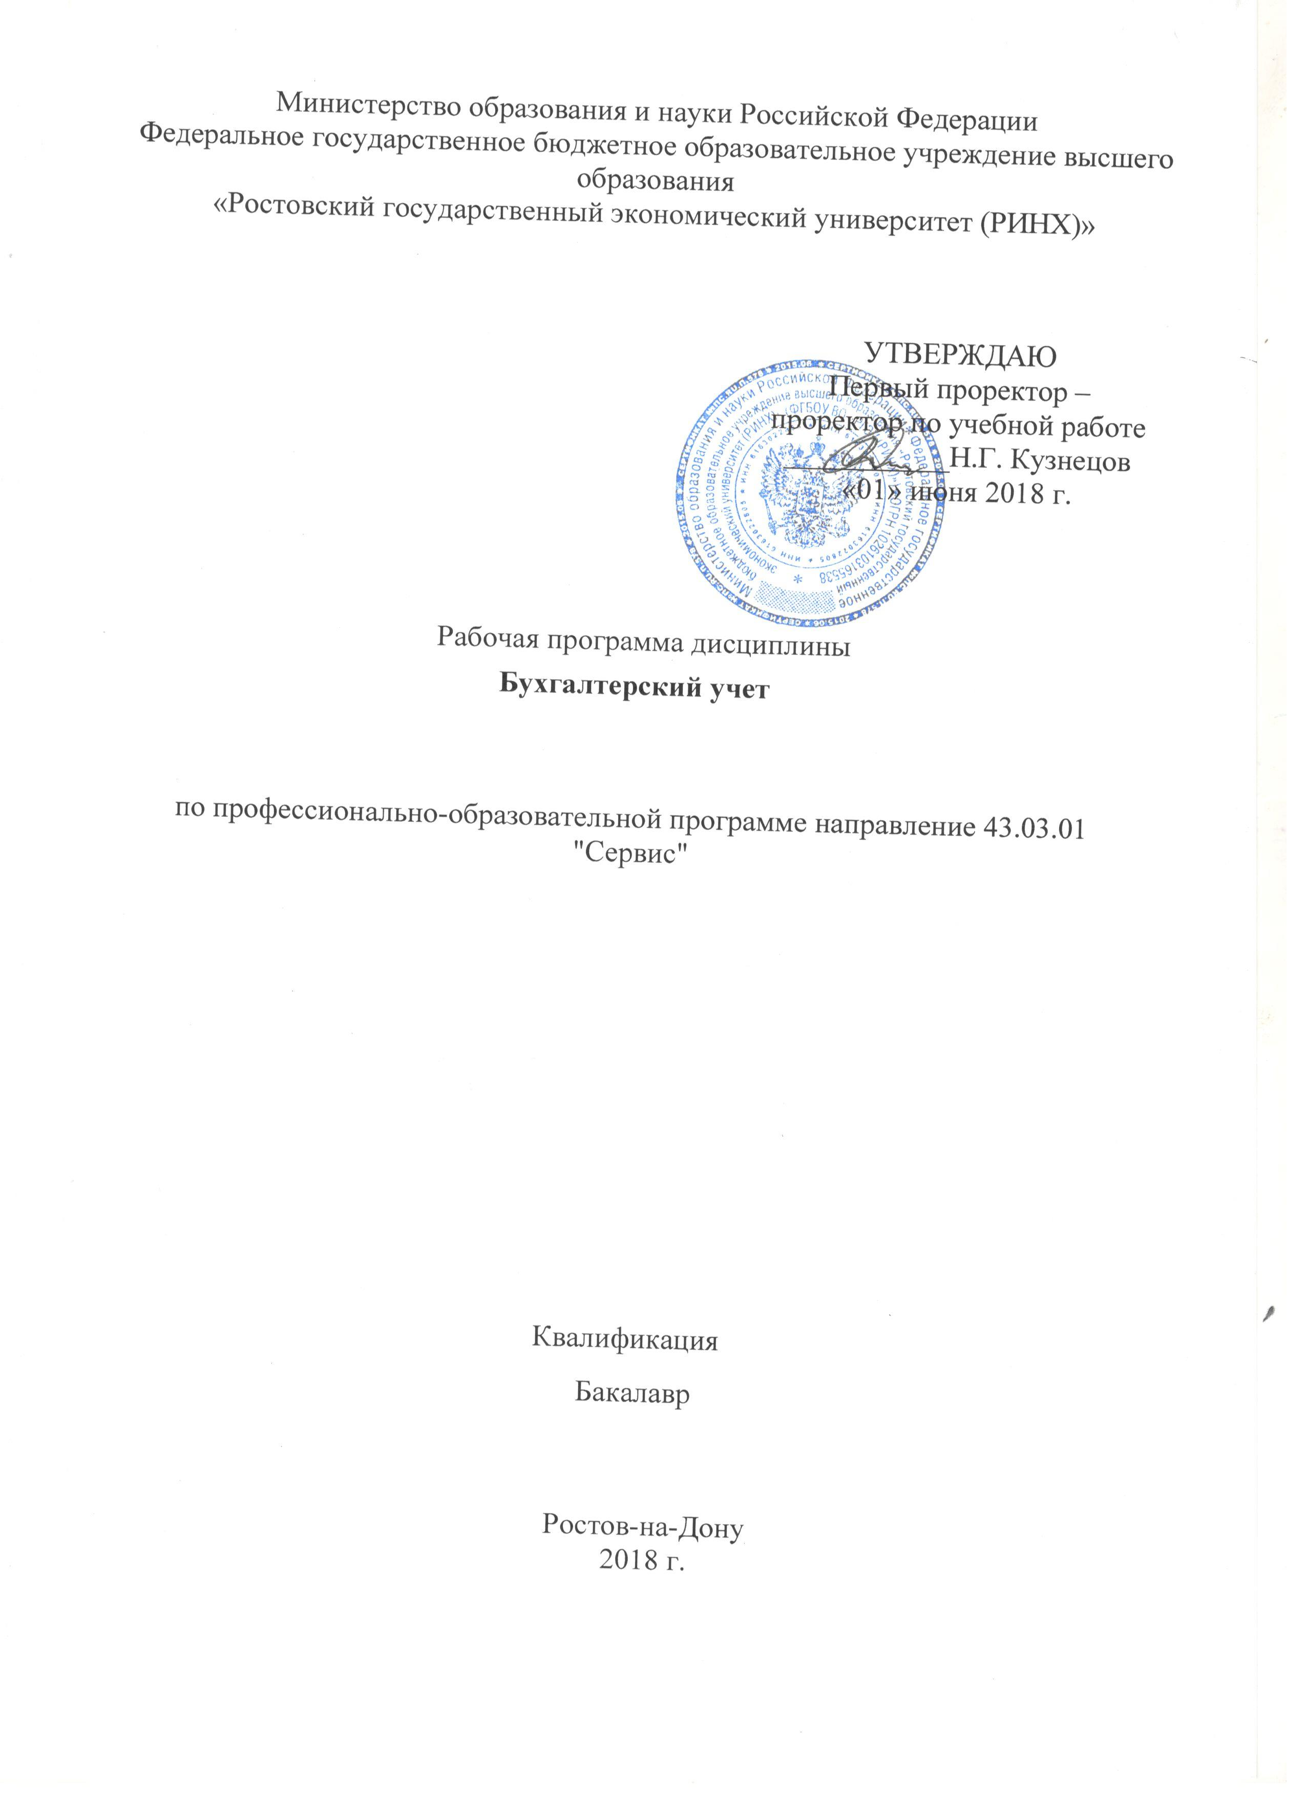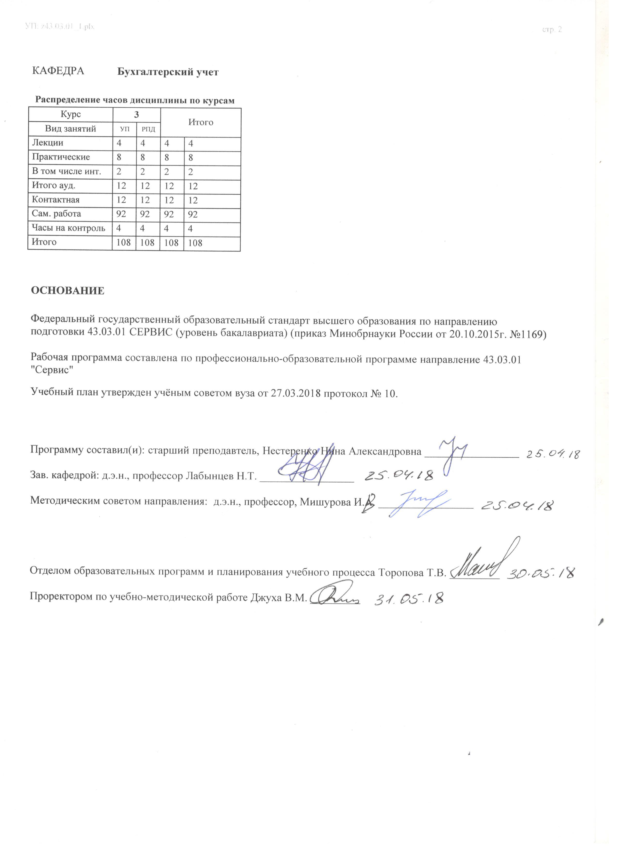

|  |  |  |  |  |  |  |  |  |  |  |  |
| --- | --- | --- | --- | --- | --- | --- | --- | --- | --- | --- | --- |
|  |  |  |  |  |  |  |  |  |  |  | стр. 3 |
|  |  |  |  |  |  |  |  |  |  |  |  |
|  | | | | | | | | | | | |
|  |  |  |  |  |  |  |  |  |  |  |  |
|  | | | | | | | | | | | |
|  |  |  |  |  |  |  |  |  |  |  |  |
|  |  |  |  |  |  | **Визирование РПД для исполнения в очередном учебном году** | | | |  |  |
|  |  |  |  |  |  |  |  |  |  |  |  |
|  | Отдел образовательных программ и планирования учебного процесса Торопова Т.В. | | | | | | |  |  |  |  |
|  |  | | | | *_________________* | | | | | | |
|  |  | | | Рабочая программа пересмотрена, обсуждена и одобрена для  исполнения в 2019-2020 учебном году на заседании | | | |
|  | кафедры | | | | | | | |  | | |
|  |
|  |  | **Бухгалтерский учет** | | | | | | | | | |
|  |  | | | | | | |  |  |  |
|  |  |  |  |  |  |  |  |  |  |  |  |
|  | Зав. кафедрой д.э.н., профессор Лабынцев Н.Т. _________________ | | | | | | | | | | |
|  | Программу составил (и): | | *старший преподавтель, Нестеренко Нина Александровна _________________* | | | | | | | | |
|  |
|  |  |  |  |  |  |  |  |  |  |  |  |
|  | | | | | | | | | | | |
|  |  |  |  |  |  |  |  |  |  |  |  |
|  | | | | | | | | | | | |
|  |  |  |  |  |  |  |  |  |  |  |  |
|  |  |  |  |  |  | **Визирование РПД для исполнения в очередном учебном году** | | | |  |  |
|  |  |  |  |  |  |  |  |  |  |  |  |
|  | Отдел образовательных программ и планирования учебного процесса Торопова Т.В. | | | | | | |  |  |  |  |
|  | Рабочая программа пересмотрена, обсуждена и одобрена для  исполнения в 2020-2021 учебном году на заседании | | | | | | | | | | |
|  | кафедры | | | | | | | |  | | |
|  |  | **Бухгалтерский учет** | | | | | | | | | |
|  |  | | | | | | |  |  |  |
|  | Зав. кафедрой д.э.н., профессор Лабынцев Н.Т. _________________ | | | | | | | | | | |
|  | Программу составил (и): | | | *старший преподавтель, Нестеренко Нина Александровна _________________* | | | | | | | |
|  |  |  |  |  |  |  |  |  |  |  |  |
|  | | | | | | | | | | | |
|  |  |  |  |  |  |  |  |  |  |  |  |
|  | | | | | | | | | | | |
|  |  |  |  |  |  |  |  |  |  |  |  |
|  |  |  |  |  |  | **Визирование РПД для исполнения в очередном учебном году** | | | |  |  |
|  | Отдел образовательных программ и планирования учебного процесса Торопова Т.В. | | | | | | |  |  |  |  |
|  | Рабочая программа пересмотрена, обсуждена и одобрена для  исполнения в 2021-2022 учебном году на заседании | | | | | | | | | | |
|  | кафедры | | | | | | | |  | | |
|  |  | **Бухгалтерский учет** | | | | | | | | | |
|  |  | | | | | | |  |  |  |
|  | Зав. кафедрой д.э.н., профессор Лабынцев Н.Т. _________________ | | | | | | | | | | |
|  | Программу составил (и): | | | *старший преподавтель, Нестеренко Нина Александровна _________________* | | | | | | | |
|  |  |  |  |  |  |  |  |  |  |  |  |
|  | | | | | | | | | | | |
|  |  |  |  |  |  |  |  |  |  |  |  |
|  | | | | | | | | | | | |
|  |  |  |  |  |  |  |  |  |  |  |  |
|  |  |  |  |  |  | **Визирование РПД для исполнения в очередном учебном году** | | | |  |  |
|  | Отдел образовательных программ и планирования учебного процесса Торопова Т.В. | | | | | | |  |  |  |  |
|  | Рабочая программа пересмотрена, обсуждена и одобрена для  исполнения в 2022-2023 учебном году на заседании | | | | | | | | | | |
|  | кафедры | | | | | | | |  | | |
|  |  | **Бухгалтерский учет** | | | | | | | | | |
|  |  | | | | | | |  |  |  |
|  |  |  |  |  |  |  |  |  |  |  |  |
|  | Зав. кафедрой д.э.н., профессор Лабынцев Н.Т. _________________ | | | | | | | | | | |
|  | Программу составил (и): | | | *старший преподавтель, Нестеренко Нина Александровна _________________* | | | | | | | |

|  |  |  |  |  |  |  |  |  |  |  |
| --- | --- | --- | --- | --- | --- | --- | --- | --- | --- | --- |
| УП: z43.03.01_1.plx | | | |  |  |  |  |  |  | стр. 4 |
| **1. ЦЕЛИ ОСВОЕНИЯ ДИСЦИПЛИНЫ** | | | | | | | | | | |
| 1.1 | Цель: освоение теоретических основ и практических навыков организации бухгалтерского учета в организациях сервиса, их применение для обеспечения управления организациями сервиса. | | | | | | | | | |
| 1.2 | Задачи:Осмысливание базовых основополагающих принципов теории бухгалтерского учета;изучение порядка ведения бухгалтерского учета имущества предприятия, источников его формирования и хозяйственных процессов в соответствии с нормативными документами и тенденциями мировой практики учета;понимание места и значения учетной информации в управлении предприятиями сервиса;изучение показателей для составления бухгалтерской и налоговой отчетности, использовать полученные сведения для принятия решений по управлению организациями сервиса;ознакомление обучающихся с практическими вопросами формирования данных учета и их применения для выявления и мобилизации резервов в организациях сервиса. | | | | | | | | | |
| 1.3 |  | | | | | | | | | |
|  |  |  |  |  |  |  |  |  |  |  |
| **2. МЕСТО ДИСЦИПЛИНЫ В СТРУКТУРЕ ОБРАЗОВАТЕЛЬНОЙ ПРОГРАММЫ** | | | | | | | | | | |
| Цикл (раздел) ООП: | | | Б1.В | | | | | | | |
| **2.1** | **Требования к предварительной подготовке обучающегося:** | | | | | | | | | |
| 2.1.1 | Необходимыми условиями успешного освоения дисциплины являются навыки и умения, полученные в результате изучения следующих предметов: | | | | | | | | | |
| 2.1.2 | Маркетинг | | | | | | | | | |
| 2.1.3 | Основы предпринимательской деятельности | | | | | | | | | |
| **2.2** | **Дисциплины и практики, для которых освоение данной дисциплины (модуля) необходимо как предшествующее:** | | | | | | | | | |
| 2.2.1 | Практика по получению профессиональных умений и опыта профессиональной деятельности | | | | | | | | | |
| 2.2.2 | Управление персоналом | | | | | | | | | |
| 2.2.3 | Организация и планирование деятельности предприятий сервиса | | | | | | | | | |
|  |  |  |  |  |  |  |  |  |  |  |
| **3. ТРЕБОВАНИЯ К РЕЗУЛЬТАТАМ ОСВОЕНИЯ ДИСЦИПЛИНЫ** | | | | | | | | | | |
| **ПК-2: готовностью к планированию производственно-хозяйственной деятельности предприятия сервиса в зависимости от изменения конъюнктуры рынка и спроса потребителей, в том числе с учетом социальной политики государства** | | | | | | | | | | |
| **Знать:** | | | | | | | | | | |
| порядок применения основ нормативного регулирования планирования производственно-хозяйственной деятельности предприятий сервиса и социальную политику государства | | | | | | | | | | |
| **Уметь:** | | | | | | | | | | |
| использовать планирование производственно-хозяйственной деятельности предприятия сервиса в зависимости от изменения конъюнктуры рынка и спроса потребителей для принятия управленческих решений | | | | | | | | | | |
| **Владеть:** | | | | | | | | | | |
| приемами планирования производственно-хозяйственной деятельности предприятия сервиса в зависимости от изменения конъюнктуры рынка и спроса потребителей , в том числе для принятия управленческих решений с учетом социальной политики государства | | | | | | | | | | |
| **ПК-12: готовностью к осуществлению контроля качества процесса сервиса, параметров технологических процессов, используемых ресурсов** | | | | | | | | | | |
| **Знать:** | | | | | | | | | | |
| основы контроля качества процесса сервиса и параметры технологических процессов для их отражения в учете в организациях сервиса | | | | | | | | | | |
| **Уметь:** | | | | | | | | | | |
| организовывать и осуществлять контроль качества и используемых ресурсов в организациях сервиса для отражения их в учете | | | | | | | | | | |
| **Владеть:** | | | | | | | | | | |
| приемами учета и планирования качества процесса сервиса, параметров технологических процессов в организациях сервиса, проводить их кконтроль | | | | | | | | | | |
|  |  |  |  |  |  |  |  |  |  |  |
| **4. СТРУКТУРА И СОДЕРЖАНИЕ ДИСЦИПЛИНЫ (МОДУЛЯ)** | | | | | | | | | | |
| **Код занятия** | | **Наименование разделов и тем /вид занятия/** | | **Семестр / Курс** | **Часов** | **Компетен-**  **ции** | **Литература** | **Интер акт.** | **Примечание** | |
|  | | **Раздел 1. Основы теории бухгалтерского учета** | |  |  |  |  |  |  | |

|  |  |  |  |  |  |  |  |  |
| --- | --- | --- | --- | --- | --- | --- | --- | --- |
| УП: z43.03.01_1.plx | |  |  |  |  |  |  | стр. 5 |
| 1.1 | Тема 1.1. Сущность и содержание бухгалтерского учета  Система хозяйственного учета. Бухгалтерский учет и его цели. Основные пользователи бухгалтерской информации и задачи бухгалтерского учета. Базовые принципы ведения бухгалтерского учета.  /Лек/ | 3 | 2 | ПК-2 ПК-12 | Л1.1 Л1.2 Л1.3 Л1.4 Л2.1 Л2.2 Л2.3 Л2.4 Л3.1  Э1 Э2 Э3 Э4 Э5 | 0 |  | |
| 1.2 | Тема 1.1. Сущность и содержание бухгалтерского учета  Система хозяйственного учета. Бухгалтерский учет и его цели. Основные пользователи бухгалтерской информации и задачи бухгалтерского учета. Базовые принципы ведения бухгалтерского учета.  /Пр/ | 3 | 2 | ПК-2 ПК-12 | Л1.1 Л1.2 Л1.3 Л1.4 Л2.1 Л2.2 Л2.3 Л2.4 Л3.2  Э2 Э3 Э4 Э5 | 0 |  | |
| 1.3 | Документация и инвентаризация.Виды документов.Реквизиты докуметов. Классификация учетных документов. Порядок проведения инвентаризации. /Ср/ | 3 | 8 | ПК-2 ПК-12 | Л1.2 Л1.3 Л1.4 Л2.1 Л2.3 Л2.4 Л3.1  Э2 Э3 Э4 Э5 | 0 |  | |
| 1.4 | Тема 1.2. Предмет и метод бухгалтерского учета  Предмет бухгалтерского учета. Метод бухгалтерского учета  /Пр/ | 3 | 2 | ПК-2 ПК-12 | Л1.2 Л1.3 Л1.4 Л2.1 Л2.3 Л2.4 Л3.1 Л3.2 | 0 |  | |
| 1.5 | Порядок организации системы бухгалтерского учета. Требования предъявляемые к организации системы бухгалтерского учета. /Ср/ | 3 | 6 | ПК-2 ПК-12 | Л1.2 Л1.3 Л1.4 Л2.1 Л2.2 Л2.3 Л2.4 Л3.1 Л3.2 | 0 |  | |
| 1.6 | Тема 1.3.Бухгалтерский баланс, счета и двойная запись. Сущность балансового метода обобщения информации. Содержание и структура бухгалтерского баланса. Виды бухгалтерских балансов. Изменения в балансе под влиянием хозяйственных операций Содержание и строение бухгалтерских счетов. Сущность двойной записи. /Пр/ | 3 | 2 | ПК-2 ПК-12 | Л1.1 Л1.2 Л1.3 Л2.1 Л2.2 Л2.3 Л2.4 Л3.1 Л3.2 | 0 |  | |
| 1.7 | Тема 1.3.Бухгалтерский баланс, счета и двойная запись. Сущность балансового метода обобщения информации. Содержание и структура бухгалтерского баланса. Виды бухгалтерских балансов. Изменения в балансе под влиянием хозяйственных операций Содержание и строение бухгалтерских счетов. Сущность двойной записи. /Ср/ | 3 | 2 | ПК-2 ПК-12 | Л1.1 Л1.2 Л1.3 Л1.4 Л2.1 Л2.2 Л2.3 Л2.4 Л3.1 Л3.2  Э3 Э4 Э5 | 0 |  | |
| 1.8 | Виды и порядок проведения инвентаризации.  Инвентаризация имущества и обязательств.Оформление результатов инвентаризации.  /Ср/ | 3 | 8 | ПК-2 ПК-12 | Л1.2 Л1.3 Л1.4 Л2.2 Л2.3 Л2.4 Л3.1 Л3.2  Э3 Э4 Э5 | 0 |  | |

|  |  |  |  |  |  |  |  |  |
| --- | --- | --- | --- | --- | --- | --- | --- | --- |
| УП: z43.03.01_1.plx | |  |  |  |  |  |  | стр. 6 |
| 1.9 | Тема 1.4 План счетов бухгалтерского учета и формы бухгалтерского учета.  Сущность и значение классификации счетов. Классификация счетов по экономическому содержанию. Классификация счетов по назначению и структуре. Общая характеристика плана счетов бухгалтерского учета. Понятие о документации и документообороте. Классификация и реквизиты документов. Роль инвентаризации в учете и ее виды. Порядок проведения и оформление инвентаризаций. Понятие об учетных регистрах. Их формы и назначение. Способы и техника учетной регистрации. Формы бухгалтерского учета. Основы бухгалтерской отчетности  /Ср/ | 3 | 2 | ПК-2 ПК-12 | Л1.1 Л1.2 Л1.3 Л1.4 Л2.1 Л2.2 Л2.3 Л2.4 Л3.1 Л3.2  Э3 Э4 Э5 | 0 |  | |
| 1.10 | Тема 1.4 План счетов бухгалтерского учета и формы бухгалтерского учета.  Сущность и значение классификации счетов. Классификация счетов по экономическому содержанию. Классификация счетов по назначению и структуре. Общая характеристика плана счетов бухгалтерского учета. Понятие о документации и документообороте. Классификация и реквизиты документов. Роль инвентаризации в учете и ее виды. Порядок проведения и оформление инвентаризаций. Понятие об учетных регистрах. Их формы и назначение. Способы и техника учетной регистрации. Формы бухгалтерского учета. Основы бухгалтерской отчетности  /Ср/ | 3 | 2 | ПК-2 ПК-12 | Л1.1 Л1.2 Л1.3 Л1.4 Л2.2 Л2.3 Л2.4 Л3.1 Л3.2  Э3 Э4 Э5 | 0 |  | |
| 1.11 | Формирование бухгалтерской документации. Порядок формирования отчетности. Формы отчетности. Состав и структура бухгалтерской отчетности. /Ср/ | 3 | 6 | ПК-2 ПК-12 | Л1.1 Л1.2 Л1.3 Л1.4 Л2.1 Л2.3  Э3 Э4 Э5 | 0 |  | |
|  | **Раздел 2. Организация бухгалтерского учета** |  |  |  |  |  |  | |
| 2.1 | Тема 2.1 Организация бухгалтерского учета и формирование отчетности на предприятиях сервиса.  Нормативно-правовое регулирование бухгалтерского учета.  Положения по бухгалтерскому учету. Первичные документы.  Учетная политика организации. Особенности формирования отчетности. /Лек/ | 3 | 2 | ПК-2 ПК-12 | Л1.2 Л1.3 Л1.4 Л2.1 Л2.2 Л2.3 Л3.1 Л3.2  Э3 Э4 Э5 | 0 |  | |

|  |  |  |  |  |  |  |  |  |
| --- | --- | --- | --- | --- | --- | --- | --- | --- |
| УП: z43.03.01_1.plx | |  |  |  |  |  |  | стр. 7 |
| 2.2 | Тема 2.1Организация бухгалтерского учета и формирование отчетности на предприятиях сервиса. Нормативно- правовое регулирование бухгалтерского учета.Положения по бухгалтерскому учету. Первичные документы.  Учетная политика организации. Особенности формирования отчетности  /Пр/ | 3 | 2 | ПК-2 ПК-12 | Л1.2 Л1.3 Л1.4 Л2.1 Л2.2 Л2.3 Л2.4 Л3.1 Л3.2  Э2 Э3 Э4 Э5 | 2 |  | |
| 2.3 | Внутренняя бухгалтерская отчетность.  Консолидированная финансовая отчетность организаций.  Международные стандарты финансовой отчетности.  Реформирование российского бухгалтерского учета  Первичные учетные документы и их назначение.  Порядок проведения и отражения в учете результатов инвентаризаций.  Способы выявления ошибок в счетных записях и порядок их исправления.  /Ср/ | 3 | 10 | ПК-2 ПК-12 | Л1.1 Л1.2 Л1.3 Л1.4 Л2.1 Л2.2 Л2.3 Л2.4 Л3.1 Л3.2  Э3 Э4 Э5 | 0 |  | |
| 2.4 | Тема 2.2 Учет денежных средств и расчетных операций на предприятиях сервиса.  Цели, задачи и принципы учета денежных средств расчетных операций. Порядок ведения и документальное оформление кассовых операций. Синтетический учет кассовых операций. Синтетический учет операций на расчетном и валютном счетах. Особенности отражения в учете операций на специальных счетах. Учет расчетов с поставщиками и подрядчиками. Учет расчетов с покупателями и заказчиками. Учет расчетов с разными дебиторами и кредиторами.  /Ср/ | 3 | 2 | ПК-2 ПК-12 | Л1.3 Л1.4 Л2.1 Л2.2 Л2.3 Л2.4 Л3.1 Л3.2  Э3 Э4 Э5 | 0 |  | |
| 2.5 | Тема 2.2 Учет денежных средств и расчетных операций на предприятиях сервиса.  Цели, задачи и принципы учета денежных средств расчетных операций. Порядок ведения и документальное оформление кассовых операций. Синтетический учет кассовых операций. Синтетический учет операций на расчетном и валютном счетах. Особенности отражения в учете операций на специальных счетах. Учет расчетов с поставщиками и подрядчиками. Учет расчетов с покупателями и заказчиками. Учет расчетов с разными дебиторами и кредиторами.  /Ср/ | 3 | 8 | ПК-2 ПК-12 | Л1.3 Л1.4 Л2.1 Л2.3  Э3 Э4 Э5 | 0 |  | |
| 2.6 | Учет и налогообложение туристических фирм.  Учет в гостиничных комплексах.  Учет на предприятиях бытового обслуживания.  /Ср/ | 3 | 6 | ПК-2 ПК-12 | Л1.4 Л2.2 Л2.3 Л2.4 Л3.1 Л3.2  Э3 Э4 Э5 | 0 |  | |

|  |  |  |  |  |  |  |  |  |
| --- | --- | --- | --- | --- | --- | --- | --- | --- |
| УП: z43.03.01_1.plx | |  |  |  |  |  |  | стр. 8 |
| 2.7 | Учет материально-производственных запасов на предприятиях сервиса.Учет поступления МПЗ. Учет хранения МПЗ. Учет использования МПЗ.Особенности учета товаров. /Ср/ | 3 | 8 | ПК-2 ПК-12 | Л1.3 Л1.4 Л2.2 Л2.3 Л2.4 Л3.1 Л3.2  Э3 Э4 | 0 |  | |
| 2.8 | Тема 2.3 Учет основных средств и нематериальных активов.  Задачи учета основных средств и нематериальных активов.  Методы оценки основных средств и нематериальных активов , применяемые в учете. Учет поступления, использования и выбытия основных средств. Порядок начисления и учета амортизации по основным средствам. Учет аренды основных средств. Особенности учета нематериальных активов  /Ср/ | 3 | 10 | ПК-2 ПК-12 | Л1.3 Л1.4 Л2.1 Л2.2 Л2.3 Л2.4 Л3.1 Л3.2  Э3 Э4 Э5 | 0 |  | |
| 2.9 | Тема 2.4 Учет доходов и расходов на предприятиях сервиса.  Особенности учета доходов организаций сервиса.  Учет расходов. Учет реализации услуг. Учет финансовых результатов.  /Ср/ | 3 | 2 | ПК-2 ПК-12 | Л1.1 Л1.3 Л1.4 Л2.1 Л2.3 Л3.1 Л3.2  Э3 Э4 Э5 | 0 |  | |
| 2.10 | Особенности учета и налогообложения предприятий сервиса. Упрощенная форма бухгалтерского учета: отличительные черты /Ср/ | 3 | 12 | ПК-2 ПК-12 | Л1.1 Л1.3 Л1.4 Л2.1 Л2.2 Л2.3 Л3.1 Л3.2  Э3 Э4 Э5 | 0 |  | |
| 2.11 | /Зачёт/ | 3 | 4 | ПК-2 ПК-12 | Л1.1 Л1.2 Л1.3 Л1.4 Л2.1 Л2.2 Л2.3 Л2.4 Л3.1 Л3.2  Э1 Э2 Э3 Э4 Э5 | 0 |  | |
|  |  |  |  |  |  |  |  |  |
| **5. ФОНД ОЦЕНОЧНЫХ СРЕДСТВ** | | | | | | | | |
| **5.1. Фонд оценочных средств для проведения промежуточной аттестации** | | | | | | | | |
| Вопросы для подготовки к зачету:  1. Сущность, задачи хозяйственного учета и требования, предъявляемые к нему.  2. Виды учета и их характеристика, измерители применяемые в учете.  3. Характеристика предмета и метода бухгалтерского учета.  4. Содержание и структура бухгалтерского баланса.  5. Изменения бухгалтерского баланса, происходящие в результате хозяйственных операций.  6. Строение и назначение счетов бухгалтерского учета.  7. Сущность и значение двойной записи.  8. Виды счетов и взаимосвязь между ними.  9. Классификация счетов по экономическому содержанию и по назначению и структуре.  10.Учет процесса снабжения.  11.Учет процесса производства.  12.Учет процесса реализации.  13.Роль, значение и виды инвентаризации.  14.Документация и виды документов, применяемых в бухгалтерском учете.  15.Ошибки в бухгалтерских записях и способы их исправления.  16.Особенности построения Учетной политики предприятия.  17.Основные требования, предъявляемые к организации бухгалтерского учета.  18.Порядок ведения и оформления кассовых операций.  19.Синтетический учет кассовых операций.  20.Учет операций на расчетном и валютном счетах.  21.Учет расчетов с поставщиками и подрядчиками.  22.Учет расчетов с покупателями и заказчиками.  23.Учет расчетов с разными дебиторами и кредиторами. | | | | | | | | |

|  |  |  |  |  |  |  |
| --- | --- | --- | --- | --- | --- | --- |
| УП: z43.03.01_1.plx | | |  |  |  | стр. 9 |
| 24.Учет поступления основных средств.  25.Учет выбытия основных средств.  26.Учет амортизации по основным средствам.  27.Учет материально-производственных запасов.  28.Учет расчетов по оплате труда.  29.Учет расчетов с бюджетом по налоговым платежам.  30. Особенности учета затрат в организациях сервиса.  31.Особенности учета затрат в гостинице.  32.Особенности бухгалтерского учета в туристических фирмах.  33.Учет доходов и расходов в организациях сервиса.  34.Состав бухгалтерской(финансовой) отчетности и требования , предъявляемые к ее составлению. | | | | | | |
| **5.2. Фонд оценочных средств для проведения текущего контроля** | | | | | | |
| Структура и содержание фонда оценочных средств представлены в Приложении 1 к рабочей программе дисциплины | | | | | | |
|  |  |  |  |  |  |  |
| **6. УЧЕБНО-МЕТОДИЧЕСКОЕ И ИНФОРМАЦИОННОЕ ОБЕСПЕЧЕНИЕ ДИСЦИПЛИНЫ (МОДУЛЯ)** | | | | | | |
| **6.1. Рекомендуемая литература** | | | | | | |
| **6.1.1. Основная литература** | | | | | | |
|  | Авторы, составители | Заглавие | | Издательство, год | Колич-во | |
| Л1.1 | Хахонова Н. Н. | Основы бухгалтерского учета: учеб. пособие | | Ростов н/Д: Изд-во РГЭУ (РИНХ), 2015 | 53 | |
| Л1.2 | Лабынцев Н. Т. | Бухгалтерский учет: теория: учеб. | | М.: Финансы и статистика, 2008 | 480 | |
| Л1.3 | Кондраков Н.П. | Бухгалтерский (финансовый, управленческий) учет: учебник [Электронный ресурс]. - URL: http://biblioclub.ru/index.php? page=book&id=251596 | | М. : Проспект, 2013 | http://biblioclub.ru/ - неограниченный доступ для зарегистрированн ых пользователей | |
| Л1.4 | Лабынцев Н. Т. | Бухгалтерский учет: финансовый и управленческий: учеб. | | М.: Финансы и статистика, 2008 | 490 | |
| **6.1.2. Дополнительная литература** | | | | | | |
|  | Авторы, составители | Заглавие | | Издательство, год | Колич-во | |
| Л2.1 | Хахонова Н. Н. | Концептуальные основы бухгалтерского учета и система нормативного регулирования бухгалтерского учета в Российской Федерации: учеб. пособие | | Ростов н/Д: Изд-во РГЭУ (РИНХ), 2015 | 53 | |
| Л2.2 | Хахонова Н. Н. | Бухгалтерский учет: Основы теории, тесты, задачи: учеб. пособие | | М.: Дашков и К, 2009 | 50 | |
| Л2.3 | Кондраков Н.П. | Бухгалтерский учет и налогообложение в бюджетных учреждениях: практические рекомендации / Н.П. Кондраков, И.Н. Кондраков [Электронный ресурс]. - URL: http://biblioclub.ru/index.php? page=book&id=224540 | | М. : Проспект, 2010 | http://biblioclub.ru/ - неограниченный доступ для зарегистрированн ых пользователей | |
| Л2.4 | Нечитайло И. А., Нечитайло А. И., Панкова Л. В., Томшинская И. Н | Бухгалтерский учет и налогообложение финансовых результатов в системе управления организацией: учеб. пособие для студентов, обучающихся по напр. "Экономика" (уровень магистратуры) | | Ростов н/Д: Феникс, 2014 | 30 | |
| **6.1.3. Методические разработки** | | | | | | |
|  | Авторы, составители | Заглавие | | Издательство, год | Колич-во | |
| Л3.1 | Хахонова Н. Н. | Основные средства: учет, анализ, аудит: учеб.- практ. пособие | | Ростов н/Д: Изд-во РГЭУ (РИНХ), 2012 | 65 | |
| Л3.2 | Стефанова С. Н., Ткаченко И. Ю. | Бухгалтерский учет : 100 экзаменационных ответов: учеб. пособие | | Ростов н/Д: МарТ, 2010 | 97 | |
| **6.2. Перечень ресурсов информационно-телекоммуникационной сети "Интернет"** | | | | | | |
| Э1 | Аверченков В.И. Служба защиты информации: организация и управление. Учебное пособие для вузов. – М.: Флинта, 2011. /http://www.biblioclub.ru/book/93356/ | | | | | |
| Э2 | Минфин России. Бухгалтерский учет minfin.ru/ru/perfomance/accounting/accounting | | | | | |
| Э3 | Бурлуцкая, Т.П. Бухгалтерский учет для начинающих: Теория и практика : учебно-практическое пособие / Т.П. Бурлуцкая. - Москва-Вологда : Инфра-Инженерия, 2016. - 208 с. : табл., схем. - ISBN 978-5-9729-0106-7 http://biblioclub.ru/index.php?page=book&id=444164 | | | | | |

|  |  |  |  |
| --- | --- | --- | --- |
| УП: z43.03.01_1.plx | |  | стр. 10 |
| Э4 | Кеворкова, Ж.А. План и корреспонденция счетов бухгалтерского учета: более 10 000 проводок : практическое пособие / Ж.А. Кеворкова, Н.Г. Сапожникова, А.А. Савин. - М. : Проспект, 2016. - 723 с. : табл. - ISBN 978-5-392- 19333-2http://biblioclub.ru/index.php?page=book&id=443736 ( | | |
| Э5 | Бабаев, .А. Бухгалтерский учет : учебник для бакалавров / .А. Бабаев, А.М. Петров, Л.А. Мельникова ; под ред. Ю.А. Бабаева. - Изд. 5-е, перераб. и доп. - М. : Проспект, 2015. - 424 с. : рис., табл. - Библиор. в кн. - ISBN 978-5-392 -15480-7 ;http://biblioclub.ru/index.php?page=book&id=252299 | | |
| **6.3. Перечень программного обеспечения** | | | |
| 6.3.1 | Microsoft Office | | |
| **6.4 Перечень информационных справочных систем** | | | |
| 6.4.1 | Консультант + | | |
| 6.4.2 | Гарант – законодательство | | |
|  |  |  |  |
| **7. МАТЕРИАЛЬНО-ТЕХНИЧЕСКОЕ ОБЕСПЕЧЕНИЕ ДИСЦИПЛИНЫ (МОДУЛЯ)** | | | |
| 7.1 | Помещения для проведения всех видов работ, предусмотренных учебным планом, укомплектованы необходимой специализированной учебной мебелью и техническими средствами обучения. Для проведения лекционных занятий используется демонстрационное оборудование. | | |
|  |  |  |  |
| **8. МЕТОДИЧЕСКИЕ УКАЗАНИЯ ДЛЯ ОБУЧАЮЩИХСЯ ПО ОСВОЕНИЮ ДИСЦИПЛИНЫ (МОДУЛЯ)** | | | |
| Методические указания по освоению дисциплины представлены в Приложении 2 к рабочей программе дисциплины. | | | |

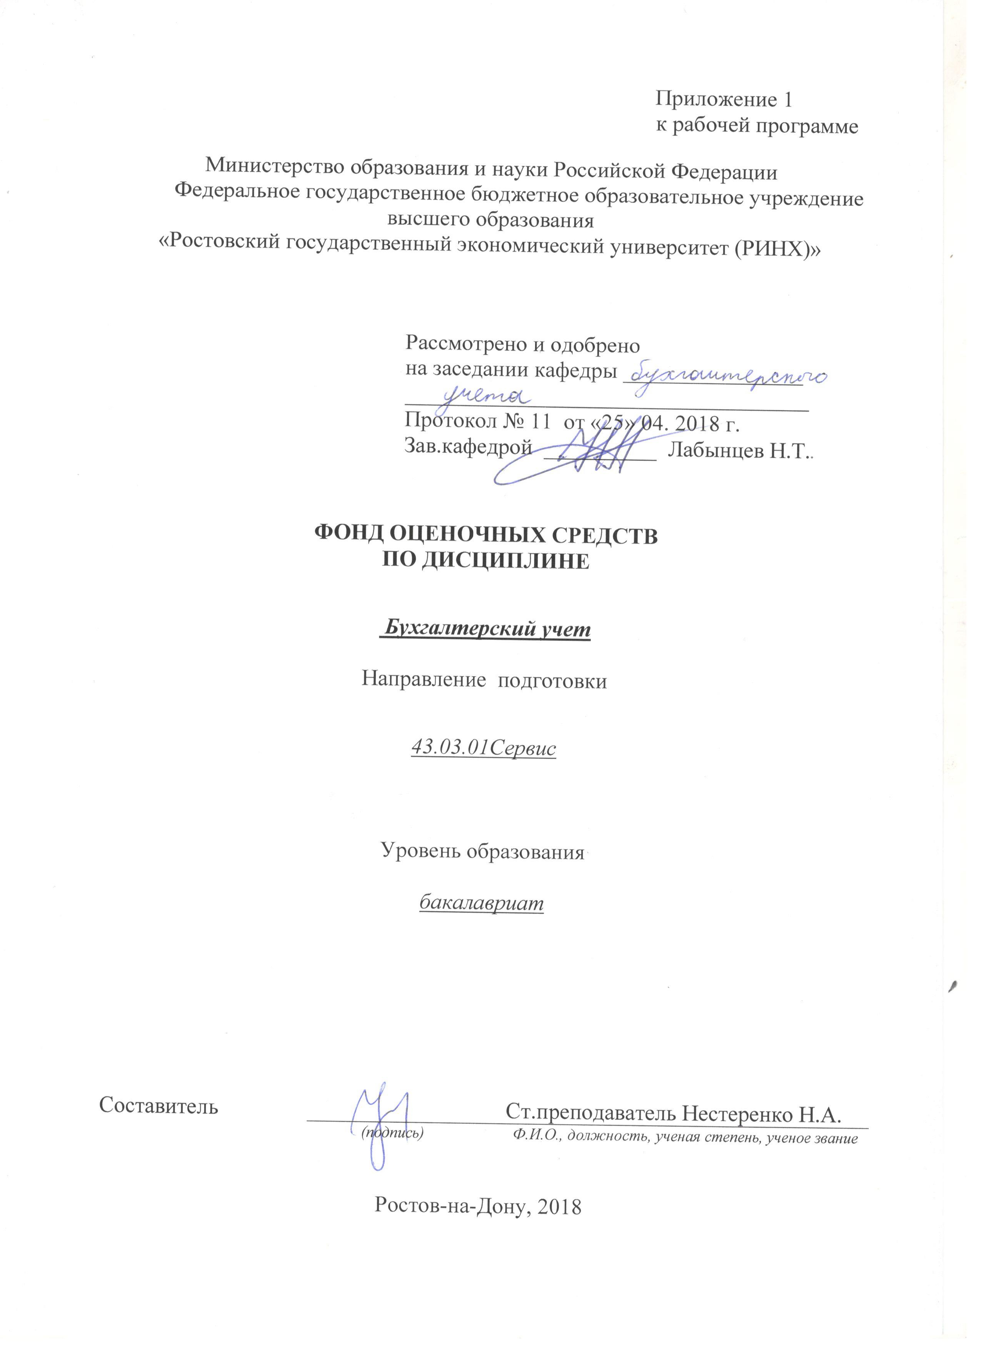

**Оглавление**

1 Перечень компетенций с указанием этапов их формирования в процессе освоения образовательной программы 3

2 Описание показателей и критериев оценивания компетенций на различных этапах их формирования, описание шкал оценивания 3

3 Типовые контрольные задания или иные материалы, необходимые для оценки знаний, умений, навыков и (или) опыта деятельности, характеризующих этапы формирования компетенций в процессе освоения образовательной программы 7

4 Методические материалы, определяющие процедуры оценивания знаний, умений, навыков и (или) опыта деятельности, характеризующих этапы формирования компетенций 17

**1. Перечень компетенций с указанием этапов их формирования в процессе освоения образовательной программы**

* 1. Перечень компетенций.

|  |
| --- |
| **У студента должны быть сформированы элементы следующих компетенций:**  ПК-2 - готовность к планированию производственно-хозяйственной деятельности предприятия сервиса в зависимости от изменения конъюнктуры рынка и спроса потребителей, в том числе с учетом социальной политики государства  ПК-10: готовность к проведению экспертизы и (или) диагностики объектов сервиса  ПК-12 *-* готовность к осуществлению контроля качества процесса сервиса, параметров технологических процессов, используемых ресурсов |

**2. Описание показателей и критериев оценивания компетенций на различных этапах их формирования, описание шкал оценивания**

2.1 Показатели и критерии оценивания компетенций:

|  |  |  |  |  |  |  |
| --- | --- | --- | --- | --- | --- | --- |
| ЗУН, составляющие компетенцию | Показатели оценивания | | Критерии оценивания | | | Средства оценивания |
| *Профессиональные компетенции (ПК-2) -* готовность к планированию производственно-хозяйственной деятельности предприятия сервиса в зависимости от изменения конъюнктуры рынка и спроса потребителей, в том числе с учетом социальной политики государства | | | | | | |
| З-основы нормативного регулирования планирования производственно-хозяйственной деятельности предприятий сервиса и социальную политику государства У-использовать планирование производственно-хозяйственной деятельности предприятия сервиса в зависимости от изменения конъюнктуры рынка и спроса потребителей для принятия управленческих решений  В- приемами планирования производственно-хозяйственной деятельности предприятия сервиса в зависимости от изменения конъюнктуры рынка и спроса потребителей, в том числе с учетом социальной политики государства | | поиск и сбор необходимой литературы, использование различных баз данных, использование современных информационно- коммуникационных технологий и глобальных информационных ресурсов, проведение моделирования | | соответствие проблеме исследования; полнота и содержательность ответа; умение приводить примеры; умение отстаивать свою позицию; умение пользоваться дополнительной литературой при подготовке к занятиям; соответствие представленной в ответах информации материалам лекции и учебной литературы, сведениям из информационных ресурсов Интернет. | | О,С,СР, СЗ,КР,Д,П,Р3,Т,Р |
| *Профессиональные компетенции (ПК-10) -* готовность к проведению экспертизы и (или) диагностики объектов сервиса | | | | | | |
| З- порядок проведения экспертизы и диагностики объектов сервиса  У- отражать на счетах бухгалтерского учета результаты диагностики объектов сервиса  В – приемами отражения информации в формах бухгалтерской и статистической отчетности | | поиск и сбор необходимой литературы, использование различных баз данных, использование современных информационно- коммуникационных технологий и глобальных информационных ресурсов, проведение моделирования | | соответствие проблеме исследования; полнота и содержательность ответа; умение приводить примеры; умение отстаивать свою позицию; умение пользоваться дополнительной литературой при подготовке к занятиям; соответствие представленной в ответах информации материалам лекции и учебной литературы, сведениям из информационных ресурсов Интернет; обоснованностьобращения к базам данных; целенаправленность поиска и отбора; объем выполненных работы (в полном, не полном объеме). | | О,С,СР, СЗ,КР,Д,П,Р3,Т,Р |
| *Профессиональные компетенции (ПК-12) -* готовность к осуществлению контроля качества процесса сервиса, параметров технологических процессов, используемых ресурсов | | | | | | |
| З- основы контроля качества процесса сервиса  У- организовывать и осуществлять контроль качества и используемых ресурсов в сервисе  В- приемами учета и планирования качества процесса сервиса, параметров технологических процессов | | поиск и сбор необходимой литературы, использование различных баз данных, использование современных информационно- коммуникационных технологий и глобальных информационных ресурсов, проведение моделирования | | соответствие проблеме исследования; полнота и содержательность ответа; умение приводить примеры; умение отстаивать свою позицию; умение пользоваться дополнительной литературой при при подготовке к занятиям; соответствие представленной в ответах информации материалам лекции и учебной литературы, сведениям из информационных ресурсов Интернет; обоснованностьобращения к базам данных; целенаправленность поиска и отбора; объем выполненных работы (в полном, не полном объеме). | О,С,СР,  КР,Д,П,Р3,Т,Р | |

2.2 Шкалы оценивания:

Текущий контроль успеваемости и промежуточная аттестация в осеннем семестре осуществляется в рамках накопительной балльно-рейтинговой системы в 100-балльной шкале.

|  |  |  |  |  |  |
| --- | --- | --- | --- | --- | --- |
| Объем видов учебной работы в %  (максимально возможный балл по виду учебной работы) | | | | | |
| Модули | Текущая аттестация | | | | Итого |
| Лекции | Практические занятия | Самостоятельная работа | Тестирование |
| Контрольная точка 1  *(по итогам 1-6 недели обучения)*  **Модуль 1 Основы теории бухгалтерского учета**  **Тема 1.1. Сущность и содержание бухгалтерского учета**  **Тема 1.2. Предмет и метод бухгалтерского учета**  **Тема 1.3. Бухгалтерский баланс**  **Тема 1.4. Счета и двойная запись**  **Тема 1.5. План счетов бухгалтерского учета, его структура и классификация**  **Тема1.6. Документация, инвентаризация и формы бухгалтерского учета** | 4 | 4 | 17 | 20 | 45 |
| Контрольная точка 2  *(по итогам 7-17 недели обучения)*  **Модуль 2 Организация бухгалтерского учета**  **Тема 2.1 Организация бухгалтерского учета и формирование отчетности на предприятиях сервиса**  **Тема 2.2 Учет денежных средств и расчетных операций на предприятиях сервиса**  **Тема 2.3 Учет основных средств и нематериальных активов**  **Тема 2.4 Учет доходов и расходов организаций сервиса** | 5 | 5 | 25 | 20 | 55 |
| Итого: | 9 | 9 | 42 | 40 | 100 |

В приведенной выше таблице указаны *максимально возможные* баллы, которые студент *может* получить по каждому виду учебной работы. Преподаватель выставляет баллы в соответствии с уровнем освоения студентом каждого вида работ.

1. Лекции. Студенту зачисляется *0,5 балла* (максимально 9 баллов по результатам двух контрольных точек) за посещение каждой лекции в случае внимательного прослушивания излагаемого материала, ведения соответствующих записей и надлежащем поведении. Балл может быть снижен по усмотрению преподавателя, если студент не слушает лектора, не ведет записей и/или мешает другим слушателям воспринимать лекцию.

2. Семинары и практические занятия. Студенту зачисляется *0,5 балла* (максимально 9 баллов по результатам двух контрольных точек) за посещение каждого занятия в том случае, если он посетил занятие и активно работал на нем (ответ на вопрос, решение задач и т.п.). Балл снижается по усмотрению преподавателя, если студент не выполняет указанных условий.

3. Самостоятельная работа предполагает освоение студентом отдельных теоретических вопросов по изучаемым темам. Преподаватель указывает источники для изучения и проверяет степень усвоения материала по качеству рефератов (по выбору студента). *Число баллов* в этом случае зависит от качества работы студента (максимально 42 баллов по результатам двух контрольных точек). Кроме того, на дату контрольной точки студент предоставляет *отчет по практическим занятиям*, (форма отчета – на усмотрение преподавателя), максимальная оценка за отчет – 10 баллов (максимально 10 баллов по результатам двух контрольных точек).

4. Тестирование студентов проводится после изучения каждого модуля. По желанию студента тестирование может быть заменено написанием контрольной работы (сочетает ответы на теоретические вопросы и решение задач). Максимальная оценка при всех верных ответах по вопросам теста или контрольной работы каждого модуля – 20 *баллов*. Оценка снижается по мере роста числа ошибочных ответов (максимально 40 баллов по результатам двух контрольных точек).

Путем суммирования баллов контрольных точек формируется *общее число баллов текущей аттестации*. Таким образом, получая текущие оценки, студент может набрать максимально 100 баллов. Зачет выставляется по текущей успеваемости, если число набранных баллов превышает *50*. При этом в зачётную книжку проставляется не только общая оценка «Зачтено» при сумме баллов 51 и выше, но и число заработанных баллов.

*Внимание!* Если студента не устраивает балльная оценка, полученная по итогам учёта текущей успеваемости, он имеет право *отказаться от неё* и попробовать повысить балл посредством *сдачи зачета* как формы промежуточной аттестации. В этом случае студент может заработать до 100 баллов при верных ответах на все вопросы зачетного задания. Оценка, полученная по текущей успеваемости при этом не включается в итоговое число баллов, но допуск к зачету получают только студенты, набравшие не менее 50 баллов по текущей аттестации.

*Внимание!* Если студент имеет право свободного посещения занятий или занимается по индивидуальному плану обучения, то процедура текущей и промежуточной оценки усвоения им дисциплины должна быть уточнена и *обязательно согласована* с преподавателем и деканатом.

|  |  |
| --- | --- |
| Критерии оценивания промежуточной аттестации | |
| Оценка по 100-балльной шкале | |
| 0-30 | ТЗ |
| 0-30 | Т |
| 0-40 | СЗ |
| ИТОГО | |
| 50–100 | Зачтено |
| 0-49 | Не зачтено |

**3. Типовые контрольные задания или иные материалы, необходимые для оценки знаний, умений, навыков и (или) опыта деятельности, характеризующих этапы формирования компетенций в процессе освоения образовательной программы**

Министерство образования и науки Российской Федерации

Федеральное государственное бюджетное образовательное учреждение высшего образования

«Ростовский государственный экономический университет (РИНХ)»

Кафедра бухгалтерского учета

**Вопросы к зачету**

по дисциплине **Бухгалтерский учет**

1. Сущность, задачи хозяйственного учета и требования, предъявляемые к нему.
2. Виды учета и их характеристика, измерители применяемые в учете.
3. Характеристика предмета и метода бухгалтерского учета.
4. Содержание и структура бухгалтерского баланса.
5. Изменения бухгалтерского баланса, происходящие в результате хозяйственных операций.
6. Строение и назначение счетов бухгалтерского учета.
7. Сущность и значение двойной записи.
8. Виды счетов и взаимосвязь между ними.
9. Классификация счетов по экономическому содержанию и по назначению и структуре.
10. Учет процесса снабжения.
11. Учет процесса производства.
12. Учет процесса реализации.
13. Роль, значение и виды инвентаризации.
14. Документация и виды документов, применяемых в бухгалтерском учете.
15. Ошибки в бухгалтерских записях и способы их исправления.
16. Особенности построения Учетной политики предприятия.
17. Основные требования, предъявляемые к организации бухгалтерского учета.
18. Порядок ведения и оформления кассовых операций.
19. Синтетический учет кассовых операций.
20. Учет операций на расчетном и валютном счетах.
21. Учет расчетов с поставщиками и подрядчиками.
22. Учет расчетов с покупателями и заказчиками.
23. Учет расчетов с разными дебиторами и кредиторами.
24. Учет поступления основных средств.
25. Учет выбытия основных средств.
26. Учет амортизации по основным средствам.
27. Учет нематериальных активов.
28. Учет материально-производственных запасов.
29. Учет расчетов по оплате труда.
30. Учет расчетов с бюджетом по налоговым платежам.
31. Принципы и объекты учета затрат на производство.
32. Состав и учет прямых и косвенных затрат.
33. Учет готовой продукции(работ, услуг).
34. Учет доходов организации.
35. Учет прибылей (убытков) от реализации продукции ( работ, услуг).
36. Состав бухгалтерской (финансовой ) отчетности и требования, предъявляемые к ее формированию.

Составитель ________________________ Н.А. Нестеренко

(подпись)

«____»__________________2018 г.

 Министерство образования и науки Российской Федерации

Федеральное государственное бюджетное образовательное учреждение высшего образования

«Ростовский государственный экономический университет (РИНХ)»

Кафедра бухгалтерского учета

**ЗАЧЕТНОЕ ЗАДАНИЕ № 1**

|  |
| --- |
|  |
|  |  |

**Учет денежных средств и расчетов**

**Задание:**

а) открыть счета бухгалтерского учета;

б) отразить хозяйственные операции на счетах бухгалтерского учета;

в) составить обортно-сальдовую ведомость и баланс на конец периода.

**Исходные данные.**

***1. Баланс на 1 марта 20ХХ года:***

|  |  |  |  |
| --- | --- | --- | --- |
| **Наименование статьи** | **Сумма** | **Наименование статьи** | **Сумма** |
| Основные средства | 1250000 | Уставный капитал | 1322031 |
| Материалы | 29100 | Нераспределенная прибыль | 114000 |
| Основное производство |  | Краткосрочные кредиты банков | 50000 |
| Незавершенное производство | 27896 | Расчеты с поставщиками | 16200 |
| Готовая продукция | 60000 | Расчеты с персоналом по оплате труда | 107900 |
| Касса | 1200 | Расчеты по социальному страхованию | 7100 |
| Расчетные счета | 245000 |  |  |
| Расчеты с подотчетными лицами | 4035 |  |  |
| **Баланс** | **1617231** | **Баланс** | **1617231** |

***2. Журнал хозяйственных операций за март***

|  |  |  |  |  |
| --- | --- | --- | --- | --- |
| **№ п/п** | **Содержание операции** | **Сумма, руб.** | **Дт** | **Кт** |
|  | Перечислено с расчетного счета в погашение задолженности  А) поставщикам  Б) банку по краткосрочному кредиту | 16000  50000 |  |  |
|  | Акцептован счет поставщика за поступившие материалы | 55000 |  |  |
|  | Отпущены в основное производство материалы | 20000 |  |  |
|  | Поступило с расчетного счета в кассу | 110000 |  |  |
|  | Перечислено с расчетного счета органам социального страхования | 7100 |  |  |
|  | Выдана из кассы заработная плата | 107900 |  |  |
|  | Начислена заработная плата работникам основного производства | 84000 |  |  |
|  | Выдано из кассы в под отчет | 2100 |  |  |
|  | Поступила из производства на склад готовая продукция | 27800 |  |  |
|  | Перечислено с расчетного счета поставщику | 55000 |  |  |
|  | Начислено в фонды соц. страхования работникам основного производства | 33600 |  |  |
|  | Получен краткосрочный кредит банка | 60000 |  |  |
|  | Командировочные расходы включены в расходы основного производства | 2000 |  |  |
|  | В кассу возвращен остаток подотчетных сумм | 100 |  |  |

**Оборотно-сальдовая ведомость за март 20ХХ г.**

|  |  |  |  |  |  |  |
| --- | --- | --- | --- | --- | --- | --- |
| № счета | Остаток на 01.03.200Х | | Оборот | | Остаток на 31.03.200Х | |
| Дебет | Кредит | Дебет | Кредит | Дебет | Кредит |
|  |  |  |  |  |  |  |
|  |  |  |  |  |  |  |
|  |  |  |  |  |  |  |
|  |  |  |  |  |  |  |
|  |  |  |  |  |  |  |
|  |  |  |  |  |  |  |
|  |  |  |  |  |  |  |
|  |  |  |  |  |  |  |
|  |  |  |  |  |  |  |
|  |  |  |  |  |  |  |
|  |  |  |  |  |  |  |
|  |  |  |  |  |  |  |
|  |  |  |  |  |  |  |
|  |  |  |  |  |  |  |

***Баланс на 1 апреля 20ХХ года:***

|  |  |  |  |
| --- | --- | --- | --- |
| **Наименование статьи** | **Сумма** | **Наименование статьи** | **Сумма** |
|  |  |  |  |
|  |  |  |  |
|  |  |  |  |
|  |  |  |  |
|  |  |  |  |
|  |  |  |  |
|  |  |  |  |
|  |  |  |  |

|  |
| --- |
|  |
|  |  |

Составитель     ____________________Н.А.Нестеренко

Заведующий кафедрой______________________ Н.Т. Лабынцев

«____»__________________2018 г.

                  Критерии оценивания:

В зависимости от количества набранных балов:

менее 50 - не зачтено

50-100 - зачтено

Министерство образования и науки Российской Федерации

Федеральное государственное бюджетное образовательное учреждение высшего образования

«Ростовский государственный экономический университет (РИНХ)»

Кафедра бухгалтерского учета

**Тесты письменные и/или компьютерные\***

по дисциплине **БУХГАЛТЕРСКИЙ УЧЕТ**

**1. Банк тестов по модулям и (или) темам**

**Модуль 1**

**Выберите правильный ответ (возможно два ответа):**

Вариант 1

1. **Бухгалтерский учет представляет собой:**
2. систему непрерывного и взаимосвязанного отображения экономической информации с целью управления и контроля за финансовой деятельностью хозяйства;
3. систему управления отдельными хозяйственными процессами на базе полученной первичной учетной документации;
4. деятельность по сбору регистрации, обработке и накоплению информации об объектах, и составлению бухгалтерской (финансовой) отчетности;
5. управление отдельными хозяйственными процессами на базе полученной первичной учетной документации.

**2.Натуральные измерители информацию об имуществе организации представляют:**

* 1. в единицах времени;
  2. счетом, мерой, весом;
  3. в стоимостной оценке.

**3. Объектами бухгалтерского учета экономического субъекта являются:** а) активы; б) прибыль; в) источники финансирования деятельности; г) хозяйственные ситуации; д) доходы; е) расходы; ж) обязательства экономического субъекта; з) факты хозяйственной жизни

а, б, в, д, ж;

а, в, д, е, ж, з;

а, в, д, г, е, з;

а, б, д, е, ж.

**4.Заемный капитал организации образуется за счет:**

а) дебиторской задолженности; б) полученных займов; в) прибыли; г) кредитов банка; д) кредиторская задолженность

1. а, в, г, д;
2. б, в, д;
3. б, г, д;
4. а, в, г.

5. **К основным хозяйственным процессам организации относятся:**

а) снабжение; б) измерение; в) производство; г) оценка; д) реализация; е) инвентаризация

1. а, б, г, е;
2. а, в, д;
3. б, в, д, е;
4. б, д, е.

6. **Операции второго типа связаны с:**

1. перегруппировкой активов;

2. перегруппировкой источников образования имущества;

3. выбытием активов;

**7.Чем вызвано равенство актива и пассива баланса?**

сущностью двойной записи;

в балансе приведены данные об имуществе организации: с одной стороны по его видам, а с другой – по источникам его формирования;

использованием денежного измерителя.

1. **Что представляет собой субсчет в бухгалтерском учете?**

способ группировки данных аналитических счетов;

способ обобщения текущей информации на синтетических счетах;

счет аналитического учета;

**9. Активы организации могут быть приняты к бухгалтерскому учету как основные средства при единовременном выполнении следующих условий:** а) использование в производстве продукции при выполнении работ или оказании услуг либо для управленческих нужд организации либо для предоставления организацией за плату во временное владение и пользование; б) использование их только для производства продукции; в) использование в течение длительного времени (более 12 месяцев); г) последующая перепродажа активов не предполагается; д) амортизационный период не превышает пяти лет; е) способность приносить экономические выгоды (доход) в будущем.

1. а, б, в, е;
2. а, в, г, е;
3. б, в, г, е.

**10. Под полной фактической себестоимостью проданной продукции понимается:**

сметная стоимость производства и продажи;

фактическая себестоимость производства и продажи;

полная плановая себестоимость.

11. **Что такое документ:**

1. письменное свидетельство действительного совершения хозяйственной операции или дающее право на ее совершение;
2. сведения о факте хозяйственной деятельности;
3. источник информации о совершении хозяйственной операции.

12. **. Перечислите способы исправления выявленных ошибок в учете:**

1. корректурный и дополнительный;
2. корректурный, сторнировочный, дополнительных бухгалтерских проводок;
3. транзитный, сторнировочный, дополнительных бухгалтерских проводок.

13. **Форма бухгалтерского учета – это**

* + 1. совокупность технических средств и бухгалтерских регистров;
    2. совокупность приема производства записей в учетных регистрах;
    3. система структурных элементов, их связь с первичными документами.

14. **Для открытия валютного счета организация представляет в банк документы: а)** заявление на открытие счета; б) бухгалтерский баланс; в) банковские карточки; г) справку из пожарной инспекции

1.а, б;

2.а, в;

3. в, г;

4. а, г.

15. **Зачисление валютной выручки на счет продавца отражается записью:**

1 Д-т сч. 52 "Валютные счета", субсчет "Транзитный валютный счет" - К-т сч.90 "Продажи"

2 Д-т сч. 52 "Валютные счета" субсчет "Валютные счета за рубежом" - К-т сч. 90 "Продажи"

3 Д-т сч. 51 "Расчетные счета" - К-т сч. 90 "Продажи"

16. **Запись "Д-т сч. 52 "Валютные счета" - К-т сч. 57 "Переводы в пути" означает:**

1 перечисление валютной выручки на текущий валютный счет

2 получение валютной выручки за проданную продукцию

3 отражение курсовой разницы

4 зачисление приобретенной иностранной валюты

17. **Курсовые разницы определяются:**

1. на дату принятия к учету активов или обязательств
2. на дату составления бухгалтерской отчетности
3. в обоих указанных случаях

18. **Удержание у подотчетного лица не возвращенного в срок аванса отражается записью:**

1 Д-т сч. 50 "Касса"- К-т сч. 51 "Расчетные счета"

2 Д-т сч. 50 "Касса"- К-т сч.68 "Расчеты по налогам и сборам"

3 Д-т сч. 70 "Расчеты с персоналом по оплате труда"- К-т сч.94 "Недостачи и потери от порчи ценностей"

4 Д-т сч. 71 "Расчеты с подотчетными лицами"- К-т сч.50 "Касса

19. **Номинальная стоимость ценных бумаг – это:**

1. цена продажи при ее первичном размещении

2. сумма, обозначенная на бланке ценной бумаги

3. цена, определяемая при котировке ценных бумаг

20. **Суммы штрафов, пени, неустоек, предъявленных другим организациям, отражаются в учете по дебету счета 76 "Расчеты с разными дебиторами и кредиторами", субсчет "Расчеты по претензиям" и кредиту счета:**

1 99 "Прибыли и убытки"

2 91 "Прочие доходы и расходы"

3 90 "Продажи"

4 84 "Нераспределенная прибыль ( непокрытый убыток

21. **Срок полезного использования объектов основных средств определяется организацией исходя из:** а) ожидаемого срока использования в соответствии с предполагаемой производительностью (мощностью); б) первоначальной стоимости; в) нормативно-правовых и других ограничений использования объектов; г) ожидаемого физического износа в соответствии с предполагаемым режимом эксплуатации; д) объема выпуска продукции, работ, услуг.

1. а, б, в, г
2. а. в, г;
3. в, г, д.

22. **Какой записью на счетах отражают поступление основных средств по первоначальной стоимости от поставщиков?**

1. Дт сч. 01 «Основные средства» Кт сч. 60 «Расчеты с поставщиками и подрядчиками»;
2. Дт сч. 01 «Основные средства» Кт сч. 76 «Расчеты с разными дебиторами и кредиторами;

3.Дт сч. 08 «Вложения во внеоборотные активы» Кт сч. 60 «Расчеты с поставщиками и подрядчиками

**Модуль 2.**

ВАРИАНТ 1

1. **Организация имеет право хранить в кассе наличные денежные средства сверх установленных лимитов для оплаты труда:**
   1. не свыше 5 рабочих дней
   2. не свыше 3 рабочих дней, включая день получения денег в банке
2. в течение 1 рабочего дня

**2.Кто уполномочен подписывать расходные кассовые ордера?**

1**.** руководитель и главный бухгалтер;

2. только главный бухгалтер;

3. только руководитель.

**3.В расходном кассовом ордере допущена ошибка при начислении суммы. Способ исправлении ошибки:**

1. способ «красное сторно»
2. документ должен быть ликвидирован и выписан новый
3. корректурный
4. дополнительная запись

**4.Получены и оприходованы в кассу денежные средства с расчетного счета организации. В учете сделана бухгалтерская проводка:**

1. Дт сч 51 «Расчетные счета» Кт сч 50 «Касса»

2**.** Дт сч 50 «Касса» Кт сч 51 «Расчетные счета»

3. дт сч 50 «Касса» Кт сч 71 «Расчеты с подотчетными лицами

**5.Списание денежных средств с расчетных счетов организации оформляется первичным документом:**

1. приходным кассовым ордером;

2. объявлением на взнос;

3. платежным поручением**.**

**6.Запись "Д-Т сч. 10 "Материалы" - К-т сч. 60 "Расчёты с поставщиками и подрядчиками" означает:**

1 акцепт счёта поставщикам за услуги по ликвидации стихийных бедствий

2 **акцепт счёта поставщикам за товарно-материальные ценности**

3 отражение недостачи в пределах норм естественной убыли

4 отражение недостачи сверх норм естественной убыли

**7.Возврат остатка неиспользованных подотчетных сумм отражается записью по кредиту счета 71 "Расчеты с подотчетными лицами" и дебету счета:**

1 51 "Расчетные счета"

2 55 "Специальные счета в банках"

3 26 "Общехозяйственные расходы"

1. 50 "Касса"

**8. Основные средства классифицируется:** а) по отраслевому признаку; б) по назначению или характеру участия в процессе производства; в) по объектно; г) по видам; д) степени использования; е) по наличию прав; ж) по степени участия в процессе производства.

* 1. а, б, в, г, ж;
  2. а, б, г, д, е;
  3. б, в, г, д, ж.

**9.В первоначальную стоимость объектов основных средств, приобретенных за плату, включаются:** а) суммы, уплачиваемые в соответствии с договором поставщику; б) суммы амортизационных отчислений по выбывшим из эксплуатации объектам основных средств; в) суммы, уплачиваемые за осуществление работ по договору строительного подряда; г) суммы, уплачиваемые за информационные и консультационные услуги, связанные с приобретением объектов основных средств; д) возмещаемые налоги, уплачиваемые в связи с приобретением объектов основных средств; е) не возмещаемые налоги, уплачиваемые в связи с приобретением объектов основных средств; ж) вознаграждения, уплачиваемые посредническим организациям; з) штрафы, пени, полученные за нарушение договора поставки; и) таможенные пошлины и таможенные сборы.

1. б, г, д, е, ж;
2. в, г, д, е;
3. а, в, г, е, ж, и.

**10.По объектам основных средств амортизация начисляется одним из способов:**

1. линейным; уменьшаемого остатка; списания стоимости по сумме числа лет срока полезного использования; в течение 10 лет равными суммами с момента ввода объекта в эксплуатацию;
2. линейным; уменьшаемого остатка; списания стоимости по сумме числа лет срока полезного использования; списания стоимости пропорционально объему продукции (работ);
3. уменьшаемого остатка; списания стоимости по сумме числа лет срока полезного использования; в течение 10 лет равными суммами с момента ввода объекта в эксплуатацию; списания стоимости пропорционально объему продукции (работ).

**11.Амортизационные отчисления по приобретенному объекту основных средств начисляются:**

1. с первого числа месяца, следующего за месяцем принятия объекта к учету;
2. со дня, следующего за днем принятия объекта к учету;

с первого числа месяца, следующего за месяцем оформления акта приемки-передачи

**12.Производственными запасами в бухгалтерском учете являются:** а) материалы; б) полуфабрикаты; в) топливо; г) основные средства; д) оборудование к установке; е) готовая продукция; ж) товары.

1. а, б, в, е, ж;
2. б, в, г, д, е;
3. а, г, д, е, ж.

**13.В состав расходов по заготовлению и доставке материалов включают:** а) оплату тарифов за перевозку грузов; б) налог на добавленную стоимость; в) сборы и другие виды провозной платы; г) расходы по командировкам, связанным с заготовлением материалов; д) недостачи в пути сверх норм естественной убыли; е) недостачи в пути в пределах норм естественной убыли.

1. а, б, в, д;
2. а, в, г, е;
3. в, г, д, е.

**14.Что означают бухгалтерские записи на счетах бухгалтерского учета:** Дт сч. 10 Кт сч. 71

1. материалы внесены в качестве вклада в уставный капитал;
2. материалы приобретены за наличный расчет (через подотчетных лиц);
3. оприходованы материалы, полученные от поставщиков;
4. оприходованы материалы, полученные в рамках группы взаимосвязанных организаций.

**Инструкция по выполнению.** Укажите номер правильного варианта ответа. Возможен только один правильный ответ.

**Критерии оценки:**

В зависимости от количества набранных балов:

менее 50 % - не зачтено

50-100 % - зачтено

Составитель ________________________ Н.А. Нестеренко

(подпись)

«____»__________________2018 г.

Министерство образования и науки Российской Федерации

Федеральное государственное бюджетное образовательное учреждение высшего образования

«Ростовский государственный экономический университет (РИНХ)»

Кафедра бухгалтерского учета

**Кейс-задача**

по дисциплине Б**ухгалтерский учет**

Записать хозяйственные операции за май 20хх г. и зарегистрировать их на счетах бухгалтерского учета:

1. Счет-фактура № 14 ОАО «Комплект» - акцептован счет за материалы:

Покупная стоимость 8000.00

НДС 18% 1440.00

1. Счет-фактура № 123 ОАО «Радуга» - акцептован счет за материалы

покупная стоимость 4000.00

НДС 18 % 720.00

3. Оприходованы поступившие материалы от ОАО «Комплект» в оценке по учетной цене 13000.00

4. Перечислено с расчетного счета ОАО «Комплект» за материалы 9440.00

5.Перечислено с расчетного счета ОАО «Радуга» за материалы

4720.00

6. Оприходованы поступившие материалы от ОАО «Радуга» по учетной цене 6500.00

7. Предъявлен к зачету с бюджетом НДС по поступившим материалам___ ?

8. Списывается отклонение фактической стоимости материалов от стоимости по учетным ценам ___ ?

**Инструкция и/или методические рекомендации по выполнению.**

Проанализируйте предложенную ситуацию. Составьте бухгалтерские проводки в журнале учета хозяйственных операций .

|  |  |  |
| --- | --- | --- |
| Регламент решения | | |
| 1. | Предел длительности решения задачи | 5-10 мин. |
| 2. | Внесение исправлений в представленное решение | до 3 мин. |
| 3. | Комментарии преподавателя | до 1 мин. |
|  | Итого | до 14 мин. |

|  |  |
| --- | --- |
| Критерии оценивания: | |
| Оценка «зачтено» выставляется, если | Задача решена в полном объеме |
| Оценка «не зачтено» выставляется, если | Задача не решена |

 Составитель ________________________Н.А. Нестеренко

(подпись)

«____»__________________2018 г.

Министерство образования и науки Российской Федерации

Федеральное государственное бюджетное образовательное учреждение высшего образования

«Ростовский государственный экономический университет (РИНХ)»

Кафедра бухгалтерского учета

**Кейс-задачи**

по дисциплине **Бухгалтерский учет**

Отразите на счетах хозяйственные процессы.

А) Остатки по счетам на начало месяца

1.Материалы - 50 000 руб.

2.Расчеты с подотчетными лицами - 20 000 руб.

3.Расчетный счет - 1 200 000 руб.

4. Готовая продукция - 100 000 руб.

6.Основное производство – 70 000руб.

Б) Хозяйственные операции за отчетный период.

1. Акцептованы счета поставщиков за поступившие материалы - 280000 руб.
2. Оплачены из подотчетных сумм погрузочно-разгрузочные работы – 20 000руб.
3. Отпущены материалы на производство продукции - 85000руб.
4. Начислена заработная плата за изготовление продукции - 200000руб.
5. Начислены отчисления в ФСС. Пенсионный фонд и ФОМС –

26 % - ? руб

6. Начислена амортизация основных средств, использованных при производстве продукции- 12 000 руб.

7. Выпущена из производства готовая продукция - ?

( суммы определить )

Рассчитать остатки по счетам на конец месяца.

|  |  |
| --- | --- |
| Критерии оценивания: | |
| Оценка «зачтено» выставляется, если | Задача решена в полном объеме |
| Оценка «не зачтено» выставляется, если | Задача не решена |

 Составитель ________________________ Н.А. Нестеренко

(подпись)

«____»__________________2018 г.

Министерство образования и науки Российской Федерации

Федеральное государственное бюджетное образовательное учреждение высшего образования

«Ростовский государственный экономический университет (РИНХ)»

Кафедра бухгалтерского учета

**Темы рефератов, докладов, сообщений**

по дисциплине **Бухгалтерский учет**

Формирование бухгалтерской документации.

Упрощенная форма бухгалтерского учета: отличительные черты.

Исторические аспекты возникновения и развития форм бухгалтерского учета.

Перспективы совершенствования автоматизированной формы бухгалтерского учета.

Виды и порядок проведения инвентаризации*.*

Инвентаризация имущества и обязательств

Внутренняя бухгалтерская отчетность.

Консолидированная финансовая отчетность организаций.

Международные стандарты финансовой отчетности.

Реформирование российского бухгалтерского учета

Первичные учетные документы и их назначение.

Порядок проведения и отражения в учете результатов инвентаризаций.

Способы выявления ошибок в счетных записях и порядок их исправления

Приемы учетной политики в организациях

Максимальное время выступления: до 7 мин.

|  |  |
| --- | --- |
| Критерии оценивания: | |
| Оценка «зачтено» выставляется, если  1. материал представлен в объеме  2. ссылка на нормативные документы представлена  3. дополнительные источники литературы  4. презентация | > 80%  в полном объеме или частично> 70%  использованы  представлена |
| Оценка «не зачтено» выставляется, если  1. материал представлен в объеме  2. ссылка на нормативные документы представлена  3. дополнительные источники литературы  4. презентация | < 20%  частично < 30%  не использованы  не представлена |

Составитель ________________________ Н.А. Нестеренко

(подпись)

«____»__________________2018 г.

**4 Методические материалы, определяющие процедуры оценивания знаний, умений, навыков и (или) опыта деятельности, характеризующих этапы формирования компетенций**

Процедуры оценивания включают в себя текущий контроль и промежуточную аттестацию.

Текущий контроль успеваемости проводится с использованием оценочных средств, представленных в п. 3 данного приложения. Результаты текущего контроля доводятся до сведения студентов до промежуточной аттестации.

Промежуточная аттестация проводится в форме экзамена.

Экзамен проводится по расписанию экзаменационной сессии в письменном виде. Количество вопросов в экзаменационном задании – 3. Проверка ответов и объявление результатов производится в день экзамена. Результаты аттестации заносятся в экзаменационную ведомость и зачетную книжку студента. Студенты, не прошедшие промежуточную аттестацию по графику сессии, должны ликвидировать задолженность в установленном порядке.

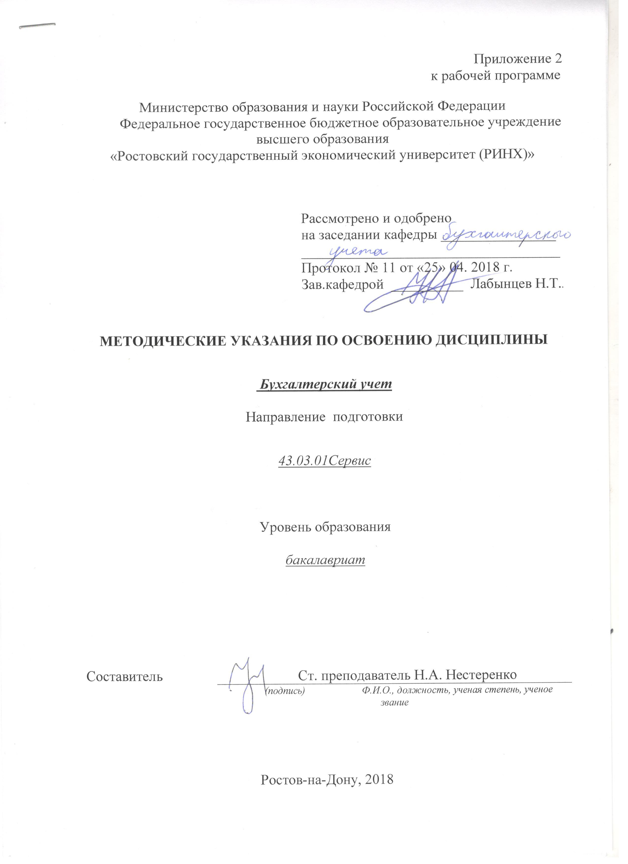

Методические указания по освоению дисциплины «Бухгалтерский учет в кредитных организациях» адресованы студентам всех форм обучения.

Учебным планом по направлению подготовки 38.03.01 «Экономика»предусмотрены следующие виды занятий:

- лекции;

- практические занятия

- самостоятельная работа.

В ходе лекционных занятий рассматриваются темы, представленные ниже, даются рекомендации для самостоятельной работы и подготовке к практическим занятиям.

**Модуль 1. Основы теории бухгалтерского учета**

**Тема 1.1 Сущность и содержание бухгалтерского учета**

При изучении вопросов темы студенты самостоятельно должны: Изучить основные характеристики cистемы хозяйственного учета и принципы учета. Изучить понятие бухгалтерского учета, его цели и задачи. Изучить основных пользователей бухгалтерской информации ;базовые принципы ведения бухгалтерского учета.

**Тема 1. 2**. **Предмет и метод бухгалтерского учета**

При изучении вопросов темы студенты самостоятельно должны: Изучить задачи и принципы учета и группировку приемов бухгалтерского учета. Изучить элементы метода бухгалтерского учета, его объекты и предмет

**Тема 1. 3. Бухгалтерский баланс**

При изучении вопросов темы студенты самостоятельно должны: Изучить сущность балансового метода обобщения информации; содержание и структура бухгалтерского баланса. Виды бухгалтерских балансов. Изменения в балансе под влиянием хозяйственных операций

**Тема 1.4. Счета и двойная запись**

При изучении вопросов темы студенты самостоятельно должны: Изучить содержание и строение бухгалтерских счетов. Сущность двойной записи. Понятие хронологической и систематической записи. Особенности строения синтетических и аналитических счетов, их взаимосвязь, субсчета и их особенности.

**Тема 1. 5. План счетов бухгалтерского учета, его структура и классификация**

При изучении вопросов темы студенты самостоятельно должны: Изучить сущность и значение классификации счетов. Классификация счетов по экономическому содержанию. Классификация счетов по назначению и структуре. Общая характеристика плана счетов бухгалтерского учета

**Тема 1.6. Документация, инвентаризация и формы бухгалтерского учета**

При изучении вопросов темы студенты самостоятельно должны: Изучить понятие о документации и документообороте. Классификация и реквизиты документов. Роль инвентаризации в учете и ее виды. Порядок проведения и оформление инвентаризаций.

Понятие об учетных регистрах. Их формы и назначение. Способы и техника учетной регистрации. Формы бухгалтерского учета. Основы бухгалтерской отчетности

**Модуль 2. Организация бухгалтерского учета**

**Тема 2.1 Организация бухгалтерского учета и формирование отчетности на предприятиях сервиса**

При изучении вопросов темы студенты самостоятельно должны: Изучить нормативно-правовое регулирование бухгалтерского учета. Изучить Положения по бухгалтерскому учету. Сущность и виды первичных документов. Понятие и особенности формирования Учетной политики организации. Особенности формирования Учетной политике организаций сервиса. Порядок и состав бухгалтерской отчетности.

**Тема 2.2 Учет денежных средств и расчетных операций**

При изучении вопросов темы студенты самостоятельно должны: Изучить цели, задачи и принципы учета денежных средств расчетных операций. Порядок ведения и документальное оформление кассовых операций. Синтетический учет кассовых операций. Синтетический учет операций на расчетном и валютном счетах. Особенности отражения в учете операций на специальных счетах. Учет расчетов с поставщиками и подрядчиками.

Учет расчетов с покупателями и заказчиками. Учет расчетов с разными дебиторами и

**Тема 2.3 Учет основных средств и нематериальных активов**

При изучении вопросов темы студенты самостоятельно должны: Изучить экономическое содержание и задачи учета основных средств и нематериальных активов. Методы оценки основных средств и нематериальных активов, применяемые в учете. Учет поступления, использования и выбытия основных средств. Порядок начисления и учета амортизации по основным средствам. Учет аренды основных средств. Особенности учета нематериальных активов

**Тема 2.4 Учет доходов и расходов организаций сервиса**

При изучении вопросов темы студенты самостоятельно должны: Изучить

особенности учета доходов организаций. Особенности учета расходов.

Формирование бухгалтерской и налоговой отчетности организаций сервиса.

В ходе практических занятий углубляются и закрепляются знания студентов по ряду рассмотренных на лекциях вопросов, развиваются навыки: экономического исследования, сбора, обработки и анализа экономических и социальных данных в сфере производства и реализации продукции; самостоятельной работы, самоорганизации и организации выполнения поручений; осуществлять бухгалтерский, финансовый, оперативный, управленческий и статистические учеты хозяйствующих субъектов; применять методики и стандарты ведения бухгалтерского, налогового, бюджетного учетов, формирования и предоставления бухгалтерской, налоговой, бюджетной отчетности; экономического исследования процессов, обобщения полученной информации в виде докладов, выступлений; учета и расчета основных показателей эффективности производства; выбирать инструментальные средства для обработки финансовой, бухгалтерской и иной экономической информации и обосновывать свой выбор; использования информационных технологий для решения задач учета в организациях с целью обеспечения экономической безопасности; навыки анализировать и интерпретировать финансовую, бухгалтерскую и иную информацию, содержащуюся в учетно-отчетной документации, использовать полученные сведения для принятия решений по предупреждению, локализации и нейтрализации угроз экономической безопасности.

При подготовке к практическим занятиям каждый студент должен:

– изучить рекомендованную учебную литературу;

– изучить конспекты лекций;

– подготовить ответы на все вопросы по изучаемой теме;

–письменно решить домашнее задание, рекомендованные преподавателем при изучении каждой темы.

По согласованию с преподавателем студент может подготовить реферат, доклад или сообщение по теме занятия. В процессе подготовки к практическим занятиям студенты могут воспользоваться консультациями преподавателя.

Вопросы, не рассмотренные на лекциях и практических занятиях, должны быть изучены студентами в ходе самостоятельной работы. Контроль самостоятельной работы студентов над учебной программой курса осуществляется в ходе занятий методом устного опроса или посредством тестирования. В ходе самостоятельной работы каждый студент обязан прочитать основную и по возможности дополнительную литературу по изучаемой теме, дополнить конспекты лекций недостающим материалом, выписками из рекомендованных первоисточников. Выделить непонятные термины, найти их значение в энциклопедических словарях.

Студент должен готовиться к предстоящему практическому занятию по всем, обозначенным в рабочей программе дисциплины вопросам.

При реализации различных видов учебной работы используются разнообразные (в т.ч. интерактивные) методы обучения, в частности:

* интерактивная доска для подготовки и проведения лекционных и семинарских занятий;
* использование информационных ресурсов и баз данных;
* размещение материалов курса в системе дистанционного обучения http://elearning.rsue.ru/

Для подготовки к занятиям, текущему контролю и промежуточной аттестации студенты могут воспользоваться электронной библиотекой ВУЗа <http://library.rsue.ru/> . Также обучающиеся могут взять на дом необходимую литературу на абонементе вузовской библиотеки или воспользоваться читальными залами вуза.